Некоммерческое акционерное общество
«АЛМАТИНСКИЙ УНИВЕРСИТЕТ ЭНЕРГЕТИКИ И СВЯЗИ»

Кафедра математики и математического моделирования

Расчетно-графическая работа №1

По дисциплине: «Теория Вероятности И Математическая Статистика»

На тему: “Элементы теории вероятностей”

Специальность: «Автоматизация и Управление»

Выполнил: Суворов Р.E. Группа: АУ-18-5 Вариант: 10

Принял: Василина Г.К.

_________ ______________________«____»___________2019 г.
(оценка) (подпись)

Алматы 2019

Цели:ознакомиться с понятиями случайного событияи его вероятностью, основными теоремами теории вероятностей, изучить законы распределения и числовые характеристики дискретных и непрерывных случайных величин.

Расчётные задания
1. На оптовой базе имеются изделия трёх сортов: 22 изделий первого
сорта, 28 - второго, 20 - третьего. Найти:
а) относительную частоту изделий первого сорта;
б) вероятность того, что все 9 выбранных изделий будут первого сорта;
в) вероятность того, что среди 9 выбранных изделий будет 2 первого
сорта;
г) вероятность того, что среди 9 выбранных изделий будет 2 первого
сорта, 4 - второго, 3 – третьего.
д) вероятность того, что среди 9 выбранных изделий будет хотя бы одно
первого сорта.

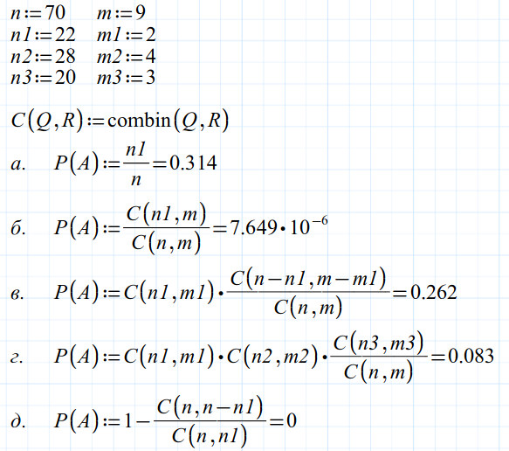
2. Три орудия стреляют в цель независимо друг от друга. Вероятность
попадания в цель 0.5, 0.7, 0.9 соответственно для первого, второго и третьего
орудия. Найти вероятность того, что:
а) все три орудия попадут в цель;
б) попадёт только одно;
в) попадут два, одно не попадёт;
г) попадёт хотя бы одно.
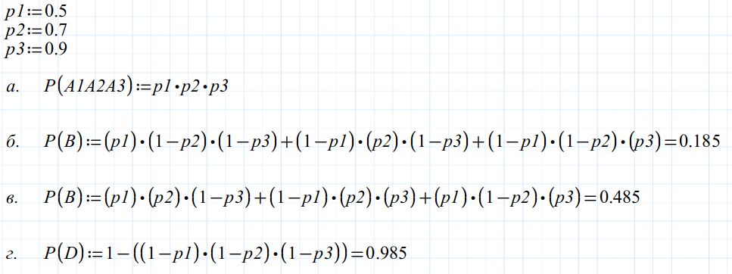
3. На склад поступило три партии ламп. В первой партии 120 ламп, во
второй - 380 , в третьей - 500. В первой партии 10% бракованных ламп, во второй - 6%, в третьей - 9%. Требуется:
а) найти вероятность того, что наудачу выбранная лампа будет
бракованной;
б) наудачу выбранная лампа оказалась бракованной. Найти вероятность
того, что она из 2 партии.
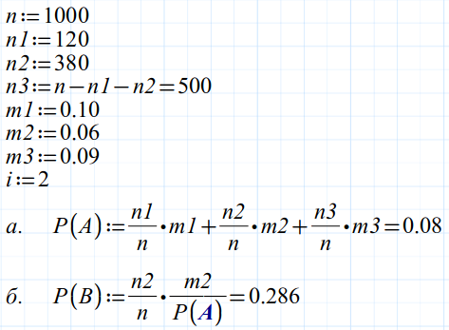
4. Вероятность появления события А в каждом испытании равна 0.7.
Найти вероятность того, что в n испытаниях событие А появится:
а) ровно 6 раз;
б) не менее 6 раз;
в) не более 8 раз;
г) хотя бы один раз (для нечётных вариантов, где n=10);
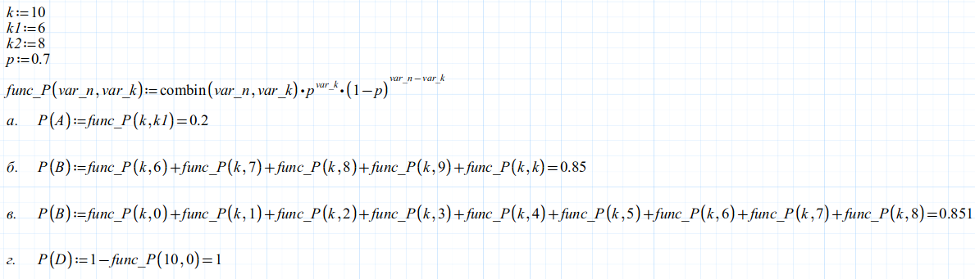
5.Дискретная случайная величина Х задана рядом распределения.
X | 1 | 2 | 4 | 5 | 6 | 8
P | 0.3 | 0.14 | 0.16 | 0.03 | 0.2 | 0.17

Найти:
а) функцию распределения F(x), построить график F(x);
б) математическое ожидание, дисперсию, среднее квадратическое
отклонение, моду;
в) вероятность попадания Х в интервал (0;7).
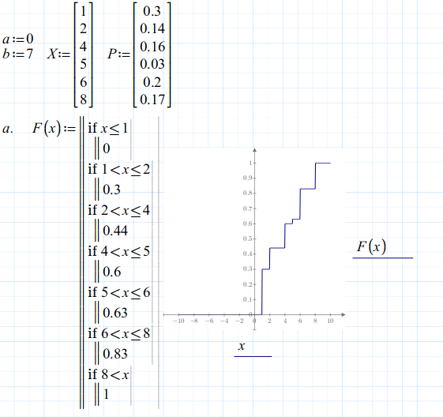
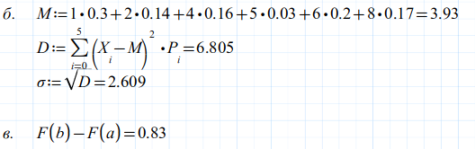
6. Непрерывная случайная величина Х задана плотностью
распределения f(x).
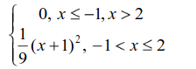
Найти:
а) функцию распределения F(x);
б) математическое ожидание, дисперсию, среднее квадратическое
отклонение, моду, медиану;
в) вероятность попадания Х в интервал (0;1).
Построить графики F(x) и f(x).
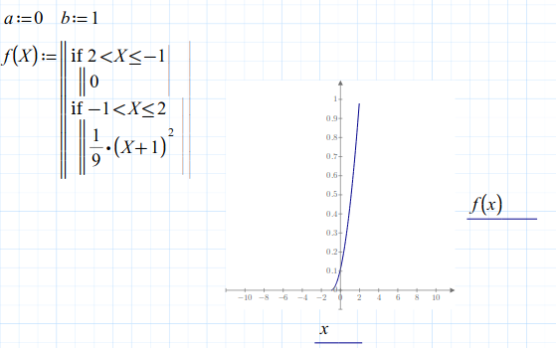
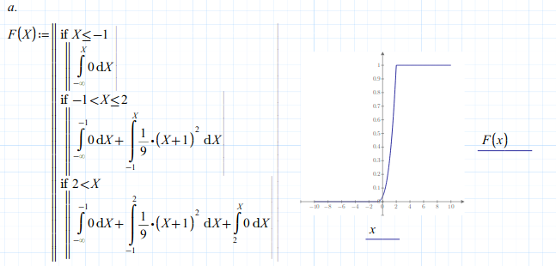
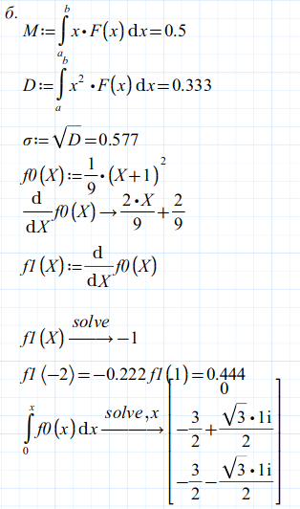
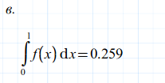
7. Проводятся испытания 3 изделий на надёжность, причём вероятность
не выдержать испытания для каждого изделия равна 11%. Составить закон
распределения числа изделий, не выдержавших испытания (случайная величина Х ). Найти математическое ожидание, дисперсию и среднее
квадратическое отклонение этой случайной величины.
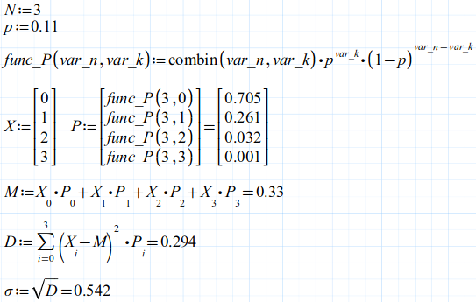
8. Аппарат состоит из 1000 элементов. Вероятность отказа одного элемента
в течении одного года работы равна 0.005 и не зависит от состояния других
элементов. Требуется:
а) составить закон распределения числа отказавших элементов;
б) какова вероятность отказа не менее 6 элементов в год?
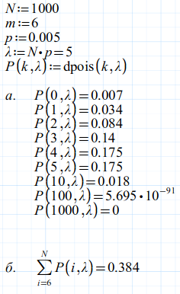
9б. Варианты 16 - 30
Поезда метро идут строго по расписанию. Интервал движения 19 минут.
Случайная величина Х – время ожидания поезда. Найти:
а) её плотность распределения f(x);
б) функцию распределения F(x);
в) математическое ожидание, дисперсию;
г) вероятность того, что пассажир, подошедший к остановке, будет
ожидать поезда менее (более) 8 минут.
Построить графики F(x) и f(x).
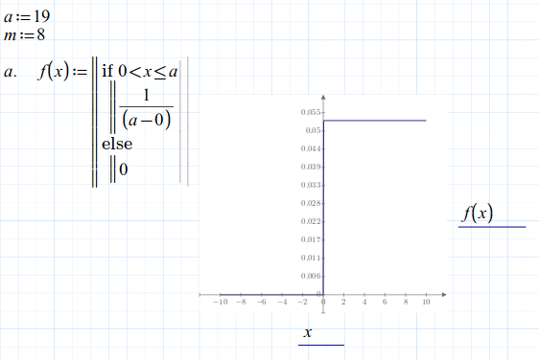
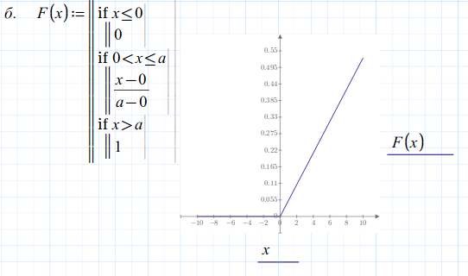

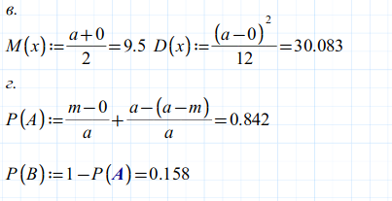
10. Время безотказной работы элемента (случайная величина Т) имеет
показательное распределение с параметром 3 , где 3 - интенсивность отказов,
т.е. среднее число отказов в единицу времени. Найти:
а) плотность распределения f(8);
б) функцию распределения F(8), указать её вероятностный смысл;
в) функцию надёжности R(8), указать её вероятностный смысл;
г) математическое ожидание, дисперсию;
д) вероятность того, что за время 8 элемент откажет и вероятность того,
что за время 8 элемент не откажет.
Построить графики F(8), R(8) и f(8).
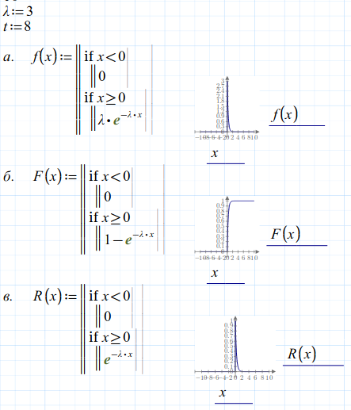
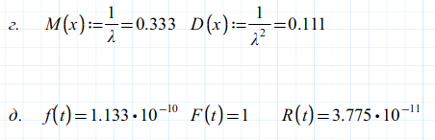
11. Случайное отклонение размера изделия от номинала (случайная
величина Х) подчиняется нормальному закону распределения с параметрами и
и . Найти:
а) плотность распределения f(х);
б) функцию распределения F(х);
в) математическое ожидание, дисперсию;
г) вероятность попадания в интервал 9:15;
д) вероятность того, что отклонение от номинала не превосходит по
абсолютной величине 4.
Построить графики F(t) и f(t).
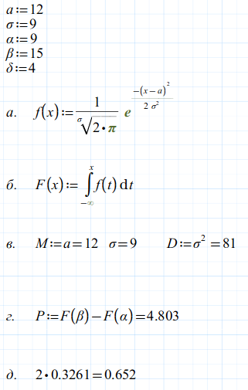
Вывод: Я ознакомился с понятиями случайного события и его вероятности, основными теоремами теории вероятностей, изучил законы распределения и числовые характеристики дискретных и непрерывных случайных величин.

